# 运行测试：

查看python环境

cd /usr/bin/

ls -al python*

可以看到python2和python3同时存在

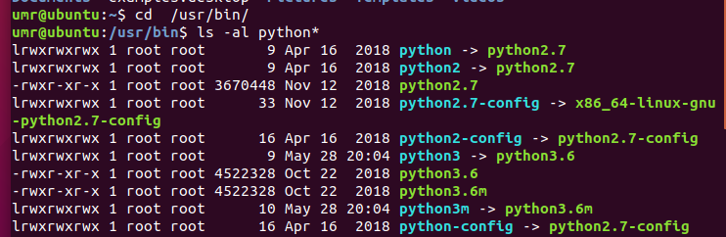

1. 测试运行

安装virturlenv

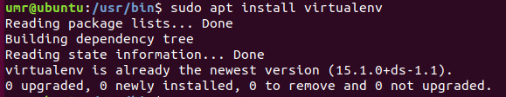

克隆项目

git clone https://github.com/MrWQ/CourseSystem.git

查看python环境

cd /usr/bin/

ls -al python*



可以看到python2和python3同时存在，本项目环境需要python3

cd CourseSystem

virtualenv -p /usr/bin/python3.6 venv　　　　# -p参数指定Python解释器程序路径

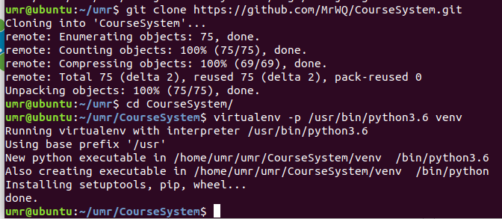

激活虚拟环境

source venv/bin/activate 注意到命令提示符变了，有个(venv)前缀，表示当前环境是一个名为venv的Python环境。在venv环境下，用pip安装的包都被安装到venv这个环境下，系统Python环境不受任何影响。也就是说，venv环境是专门针对myproject这个应用创建的。退出虚拟环境是deactivate



在虚拟环境中python和pip都是python3

安装项目所需依赖

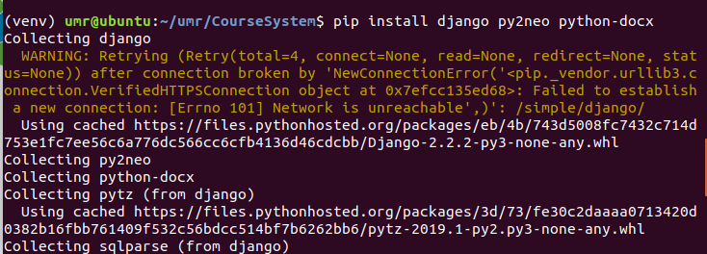

启动django测试服务器

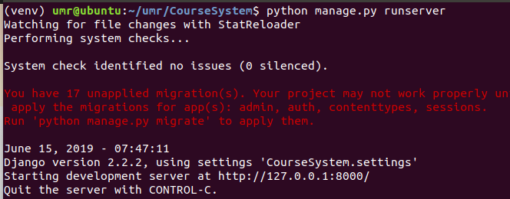

测试成功

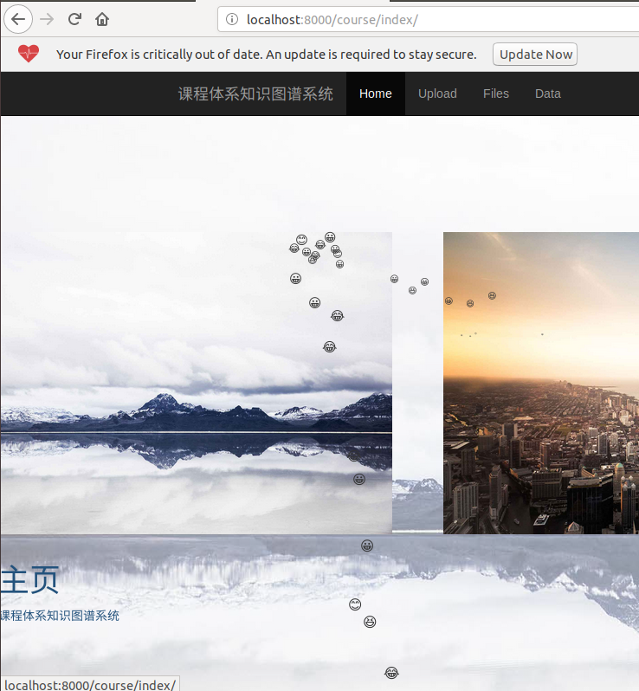

1. 安装neo4j

liunx环境Neo4j下载地址：https://neo4j.com/download/other-releases/#releases(社区版免费)

下载下来后解压tar -xvf neo4j-community-3.5.6-unix.tar.gz

启动neo4j

进入bin目录执行./neo4j start

进入bin目录执行./neo4j stop

进入bin目录执行./neo4j status

./neo4j-community-3.5.6/bin/neo4j start

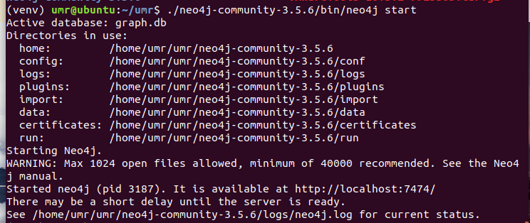

浏览器访问

初始账号密码都为neo4j

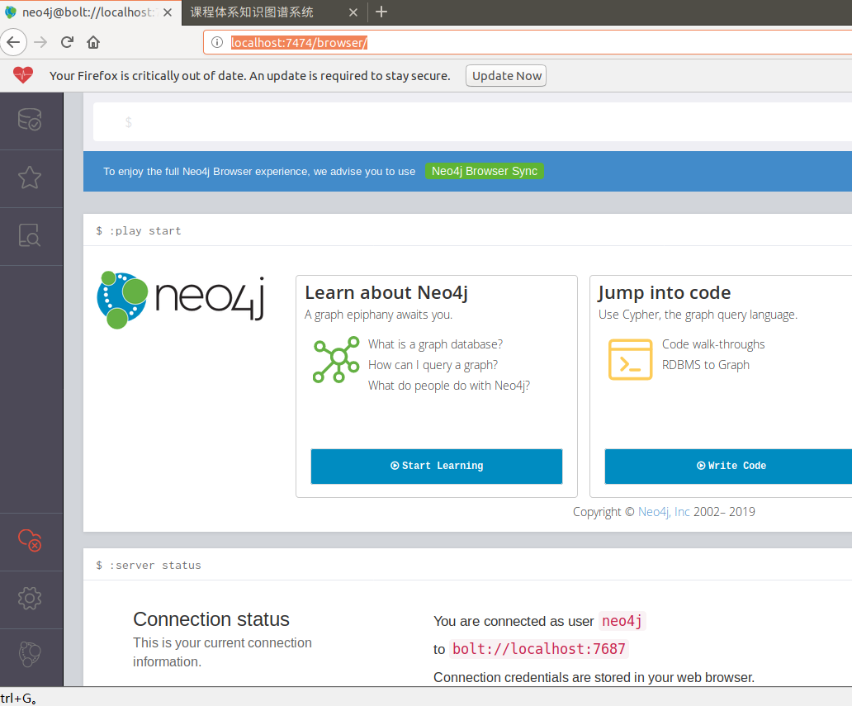

1. 使用 uwsgi 来部署

安装uwsgi命令pip install uwsgi

如果pip按照失败可以用apt安装

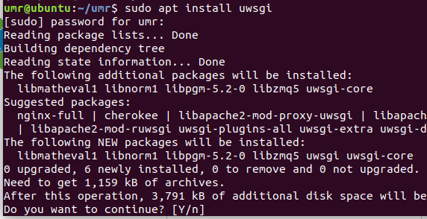测试uwsgi

在你的服务器上写一个test.py：

**def application(env, start_response):**

**start_response('200 OK', [('Content-Type','text/html')])**

**return [b"Hello World"]**

使用uwsgi运行该文件uwsgi --http :8000 --wsgi-file test.py

访问网页 http://loaclhost:8000/，显示 Hello World明uwsgi安成功。

使用 uwsgi 运行项目

uwsgi --http :8000 --chdir /home/umr/umr/CourseSystem --home=/home/umr/umr/venv

wsgi-file = /home/umr/umr/CourseSystem/CourseSystem/wsgi.py

--module project.wsgi

wsgi-file = /home/umr/umr/CourseSystem/CourseSystem/wsgi.py #//wsgi.py文件，该文件一般自动生成

这样就可以跑了，--home 指定virtualenv 路径，如果没有可以去掉。project.wsgi 指的是 project/wsgi.py 文件

参考

<https://segmentfault.com/a/1190000014361352>